16 ноября (2 урок) Классная работа «Десятичное приближение обыкновенной дроби» | 16 ноября (2 урок) Классная работа «Десятичное приближение обыкновенной дроби»
1. Повторение  1. А.Г. Мерзляк «Математика 6 класс» стр. 108 № 2; № 3  2. А.Г. Мерзляк «Математика 6 класс» стр. 109 № 573  3. А.Г. Мерзляк «Математика 6 класс Рабочая тетрадь № 1» стр.88 № 242 | 1. Повторение  1. А.Г. Мерзляк «Математика 6 класс» стр. 108 № 2; № 3  2. А.Г. Мерзляк «Математика 6 класс» стр. 109 № 573  3. А.Г. Мерзляк «Математика 6 класс Рабочая тетрадь № 1» стр.88 № 242
2. Проверка домашнего задания | 2. Проверка домашнего задания
  Вариант 1 | Вариант 2 | Вариант 3 | Вариант 4
  А.Г. Мерзляк «Математика 6 класс Дидактические материалы»  стр. 15  № 101; № 102 | А.Г. Мерзляк «Математика 6 класс Дидактические материалы»  стр. 45  № 101; № 102 | А.Г. Мерзляк «Математика 6 класс Дидактические материалы»  стр. 75  № 101; № 102 | А.Г. Мерзляк «Математика 6 класс Дидактические материалы»  стр. 105  № 101; № 102
  Вариант 1 | Вариант 2 | Вариант 3 | Вариант 4
  А.Г. Мерзляк «Математика 6 класс Дидактические материалы» стр. 15  № 101; № 102 | А.Г. Мерзляк «Математика 6 класс Дидактические материалы» стр. 45  № 101; № 102 | А.Г. Мерзляк «Математика 6 класс Дидактические материалы» стр. 75  № 101; № 102 | А.Г. Мерзляк «Математика 6 класс Дидактические материалы» стр. 105  № 101; № 102
3. Закрепление изучаемого материала | 3. Закрепление изучаемого материала
  Все вместе | Индивидуально
  1. А.Г. Мерзляк «Математика 6 класс» стр. 108 № 561 4) – 6) | 1. А.Г. Мерзляк «Математика 6 класс Рабочая тетрадь № 1» стр.88 № 241
  2. А.Г. Мерзляк «Математика 6 класс» стр. 108 № 563 5) – 8) | 2. А.Г. Мерзляк «Математика 6 класс Рабочая тетрадь № 1» стр.87 № 240
  3. А.Г. Мерзляк «Математика 6 класс» стр. 108 № 566
  4. А.Г. Мерзляк «Математика 6 класс» стр. 108 № 568
  5. А.Г. Мерзляк «Математика 6 класс» стр. 109 № 570
  Все вместе | Индивидуально
  1. А.Г. Мерзляк «Математика 6 класс» стр. 108 № 561 4) – 6) | 1. А.Г. Мерзляк «Математика 6 класс Рабочая тетрадь № 1» стр.88 № 241
  2. А.Г. Мерзляк «Математика 6 класс» стр. 108 № 563 5) – 8) | 2. А.Г. Мерзляк «Математика 6 класс Рабочая тетрадь № 1» стр.87 № 240
  3. А.Г. Мерзляк «Математика 6 класс» стр. 108 № 566
  4. А.Г. Мерзляк «Математика 6 класс» стр. 108 № 568
  5. А.Г. Мерзляк «Математика 6 класс» стр. 109 № 570
4. Итог урока  Дайте характеристику своим ответам на уроке.  На уроке я:  а) отвечал (а) по просьбе учителя, но дала (а) неверный ответ;  б) отвечал (а) по просьбе учителя, но дала (а) верный ответ;  в) отвечал (а) по своей инициативе, но дала (а) неверный ответ;  г) отвечал (а) по своей инициативе, но дала (а) верный ответ. | 4. Итог урока  Дайте характеристику своим ответам на уроке.  На уроке я:  а) отвечал (а) по просьбе учителя, но дала (а) неверный ответ;  б) отвечал (а) по просьбе учителя, но дала (а) верный ответ;  в) отвечал (а) по своей инициативе, но дала (а) неверный ответ;  г) отвечал (а) по своей инициативе, но дала (а) верный ответ.
5. Домашнее задание  1. А.Г. Мерзляк «Математика 6 класс» стр. 107 § 18 «Десятичное приближение обыкновенной дроби»  2. Решить упражнения № 569; № 571; № 574, а также  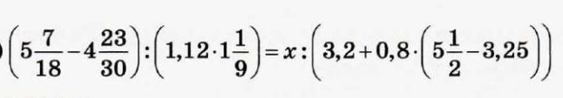 | 5. Домашнее задание  1. А.Г. Мерзляк «Математика 6 класс» стр. 107 § 18 «Десятичное приближение обыкновенной дроби»  2. Решить упражнения № 569; № 571; № 574, а также
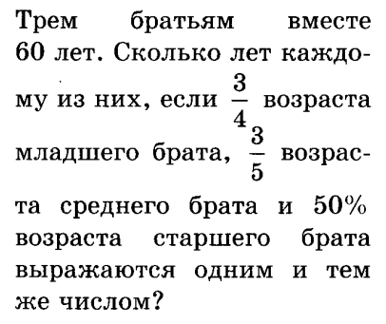
Дополнительное задание (Для тех, кто хочет знать больше)   | Дополнительное задание (Для тех, кто хочет знать больше)
